Préservation du capital auditif

Comment définir le capital auditif ?
C’est la capacité de notre système auditif à bien entendre, bien comprendre et bien interpréter les sons. Le capital auditif s’use dès le plus jeune âge; il diffère en fonction de la génétique de chaque personne. Aussi, les agressions sonores sont subies différemment d’une personne à l’autre.


Pour profiter pleinement de chaque moment sonore, il faut préserver son capital auditif. Pour ce faire, il est essentiel d’adopter de saines habitudes à l’égard de son audition, en :

- Évitant les expositions excessives au bruit
- Protégeant les oreilles contre les dommages
- Prenant en charge les problèmes auditifs dès qu'ils se manifestent.

Capital auditif et cellules ciliées
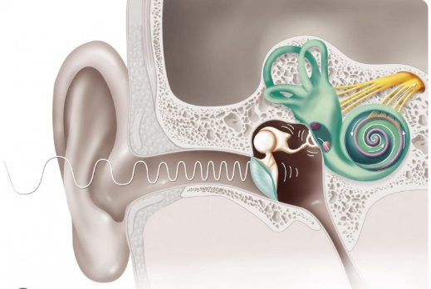
Chaque oreille ne dispose que de 15 000 cellules sensorielles (cellules ciliées), dont une rangée de cellules ciliées internes (environ 3 500), qui ne se régénèrent pas après destruction.

- Par exemple : exposition à un volume sonore excessif, à un bruit brutal, à des sons aigus ou à une durée d’écoute prolongée.

Distinction entre la surdité liée au bruit de celle liée à l’âge (presbyacousie, une perte d’audition liée au vieillissement naturel du système auditif).

- La surdité étant progressive, le plus souvent à partir de 50 ans, il est possible qu’il s’écoule beaucoup de temps avant de se rendre compte de la diminution de son audition.

La prévention dans tout ça?

Tout comme on consulte préventivement l’optométriste et le dentiste, il est bon de consulter un audiologiste pour avoir une empreinte de sa condition auditive. Il faut garder à l’esprit que la surdité est irréversible; la prévention est d’autant plus primordiale!

Bonnes pratiques pour protéger son ouïe

- Port de protections auditives lors d’expositions sonores intenses ou prolongées
- Éloignement des sources sonores bruyantes
  - À 2 mètres de distance, le son est divisé par 4, à 3 mètres par 9…

